（R7新規採用職員用）

住居手当の申請に係る添付書類送付票

|  |  |  |  |  |  |  |  |  |
| --- | --- | --- | --- | --- | --- | --- | --- | --- |
| 職員番号 | | | | | | 氏　　名 | メールアドレス | 電話番号 |
|  |  |  |  |  |  |  |  |  |

送付いただいた書類を受理後、受理確認メールを上記メールアドレス宛に送信します。

送付後2週間経っても受理確認メールが届かない場合は、06-6344-6083までお問合せください。

（支給要件）

賃貸住宅に入居されている場合であって、大阪府の条例で定められた支給要件を全て満たしているときには、本人（あなた）からの**申請**により住居手当が支給されます。

下記の要件を満たしていれば☑をしてください。全ての項目に☑ができた場合に住居手当の申請をすることができます。

□　あなたが契約者である。（※１）（※２）

□　あなたが家賃を支払っている。（※１）

□　あなたがその住宅に居住し、そこから通勤している（する）。

※１ あなたが未成年者であり、保護者が契約者となっている場合でも、家賃をあなたが負担してい

れば住居手当の支給は可能です。ただし、あなたが18歳になった際に契約者をあなた（本人）に

変更する必要があります。

※２ あなたが契約者でない場合でも、あなたがその者を扶養しており、入庁後に扶養手当を申請し、

　　 それが認められ扶養手当が支給されるときには、住居手当が支給される場合があります。

　　　ただし、次期契約更新時には契約者をあなたに変更する必要があります。

（申請手順）

１．上記支給要件に合致し、住居手当を申請する場合であって、入庁後に速やかに住居手当を受給するために、住居手当の認定に必要な以下の①、②、③の書類（写し）を下記期日までにご提出ください。

　 なお、上記※２に該当する場合は、入庁後に扶養手当と併せて、申請・提出してください。

① 本送付表（上記に職員番号、氏名、電話番号、メールアドレスを記入）

② 賃貸借契約書全ページ（条項部分も含む全ページ）

　（契約書で家賃、共益費、貸主等について記載が確認できない場合は、

　　重要事項等説明書も併せて提出してください。）

③ 家賃の支払いが確認できる書類

　⇒ 3ページ以降「３．家賃額の支払いが証明できる書類」をご確認ください。

に職員番号・氏名を記載し、①、②、③の順に並べて

〇の部分（書類左肩）でホッチキス留めし、下記あて提出してください

家賃支払いの確認書類



③の



契約書

全ﾍﾟｰｼﾞ

②

本送付票

【提出期限】令和７年３月6日（木）必着（郵送）

当課からの連絡は基本的にメール（[J-chosa@gbox.pref.osaka.lg.jp](mailto:J-chosa@gbox.pref.osaka.lg.jp)）で行います。

　　急を要する場合等で電話連絡をさせていただく際は06-6344-6083から架電します。

p. １

✂

✂

**点線で切り取り、送付用封筒に貼付してください**。

キリトリ

【提出先】　〒540-8570　大阪市中央区大手前3丁目　新別館南館7階

　　　　　　　大阪府総務部総務サービス課　福利厚生・認定グループ

　　　　　　　　　　　　　　　　　　住居手当申請関係書類在中

２．ご注意ください！入庁後の申請手続き

住居手当等の各種手当を受給するためにはあなた（職員本人）が事実発生日（令和7年4月1日）から15日以内に総務事務システム（SSC）により申請をし、承認を受けることが必要です。（総務事務システムについては、新規採用職員研修で説明があります。）

　上記１で書類を提出された方は、入庁後、令和7年4月15日（火）までに、総務事務

システム（SSC）で電子申請をしてください。

（書類を送付しただけでは、住居手当は支給されません。）

● 住居手当の認定に必要な書類を提出した後で採用を辞退された場合、希望される方には提出

書類を郵送にて返送いたします。返送希望の方は、総務サービス課福利厚生・認定グループ

宛て、メールでご連絡ください。（メール宛先：[J-chosa@gbox.pref.osaka.lg.jp](mailto:J-chosa@gbox.pref.osaka.lg.jp)）

　　　 ・件　 名　　【R7新規採用】住居手当認定書類・返送希望

　　　 ・ﾒｰﾙ本文　 　①職員番号、②氏名、③返送先住所　を明記

● 令和７年３月6日（木）までに、新居が決定していない方は、決まり次第すみやかに、

必要書類を送付してください。（送付が遅れる旨の連絡は不要です。）

（参考）

　 住居手当は以下の計算方法により算出された金額となります。

|  |  |  |
| --- | --- | --- |
| 計算方法 | 家賃（※）月額 | 住居手当支給額  （※100円未満切り捨て） |
| 27,000円以下 | 家賃の額－16,000円 |
| 27,000円超～61,000円未満 | （家賃の額－27,000円）×1/2＋11,000円 |
| 61,000円以上 | 28,000円 |

※家賃には、共益費や光熱水費、食費（賄い）、付帯家具（設備）の使用料（以下「共益費等」と

いう。）を含みません。家賃に共益費等が含まれている場合は、その額を控除した後の家賃額を

もって住居手当を算出します。

３．家賃の支払いが確認できる書類について

家賃額等証明書（下記①）又は領収書の写し、家賃引落口座の写し（下記②又は③、④、⑤）のいずれかを提出してください。提出時の最新月の家賃の支払いが確認できるものを提出してください。提出いただいた書類が令和７年４月分家賃の支払確認書類でない場合は、入庁後に４月分家賃の家賃支払確認書類をご提出いただきます。また、提出にあたっては必ず以下の注意事項をご確認ください。

1. **家賃額等証明書（推奨：様式及び記入例あり。最終ページ）**

様式に記載されている内容が全て網羅されている場合は、別様式でも可。ただし、いずれの場合も貸主・管理会社・仲介業者名等が記載、証明したもの。）

1. **預貯金通帳（「借主本人の通帳の名義人面」と「振込面」の両方**。）

（中表紙）

（表紙）

オオサカ　タロウ　サマ

おなまえ

〇〇口座

ご契約内容

〇×銀行

…………

………

………

口座番号　9999999　大阪太郎

普通預金通帳

〇×銀行

（振込面）

いずれか一面

※いずれかが手書きの場合は、

　印字された面を提出してください。

**及び**

③ **インターネットバンキング**　「記録を示した画面が表示されたもの」と「振込等に使用

した口座の名義を確認できる画面」の両方の写し。

※ 名義人の氏名が表示されないアプリの場合は銀行名、支店名、口座番号の画面と

キャッシュカードの写し等を併せて提出。

※ 画面一部の切り取りではなく、画面全体でコピーを取ってください。家賃支払以外の

金額についてはマスキングしていただいて問題ありません。

≪名義確認画面の例≫

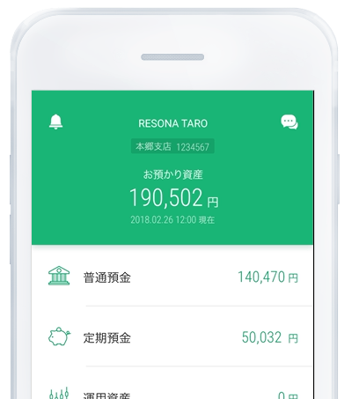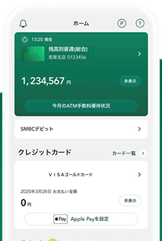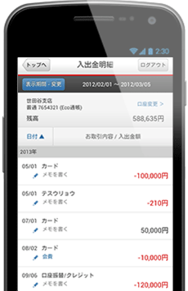

三菱UFJ銀行

三井住友銀行

りそな銀行

**④ クレジット払い**（「クレジット会社の明細書(家賃支払いであることが確認できる書類)」

と「クレジット会社への支払完了が確認できる書類」の両方の写し。）

・・・・・・・・

クレジット明細

（引落し通知）

〇〇カード

家　賃 　　xx,xxx円

・・・・・・・・

合　計 　　xx,xxx円

振替予定日　〇年〇月〇日

確認書類②又は③

〇月〇日 〇〇カード　¥xx,xxx

・・・・・・・・

引落しまで完了していることの

確認が必要です。

**及び**

**⑤ ATM振込明細書（**口座の名義人（職員の氏名）が確認できる通帳またはキャッシュカード

の写し。）

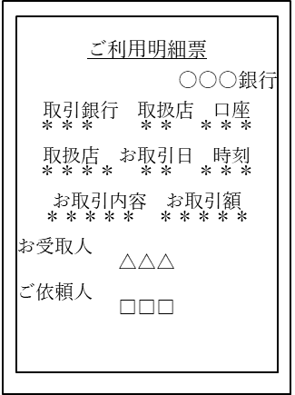

〇〇銀行

キャッシュカード

000-0000000

オオサカ　タロウ　サマ

**及び**

注意：次のような書類は、支払完了まで確認できないため確認書類としては不可。

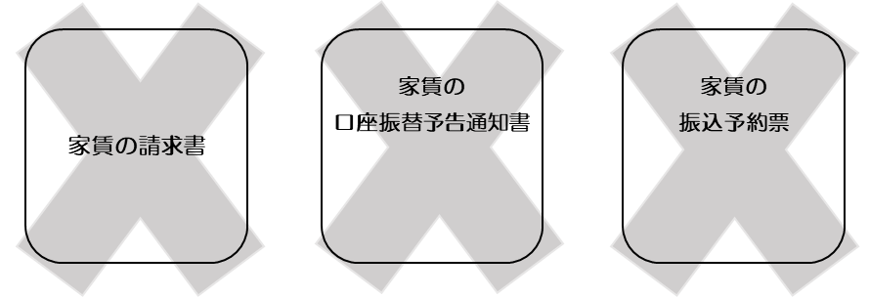

（注）次ページの記入例も事業所様にお渡しください。

様式

貸主・管理会社・仲介業者等の事業所様にて記入・証明をお願いします。

家賃額等証明書

|  |  |
| --- | --- |
| **契約者（家賃等支払者）** |  |
| **物件名称及び部屋番号** |  |
| **物件所在地** |  |
| **家賃額（月額）**  **及び家賃額に含まれる**  **その他の費用** | 円 |
| ※ 家賃額に以下の費用が含まれる場合は☑し、その額を記入してください。  □ 共益費を含む。　　　 　 　その額は月額　　　　　　　　円です。  □ 光熱水費を含む。　　　 　 その額は月額　　　　　　　　円です。  □ 食費（賄い）を含む。　 　 その額は月額　　　　　　　　円です。  □ 付帯家具(設備)利用料を含む。その額は月額　　　　　　　　円です。 |
| **共益費（月額）**  **（家賃に含まれない場合）** | 円　※ |

契約者等及び家賃、共益費については上記のとおりです。

また、家賃等については、令和7年　　月分まで支払われたことも証明します。

なお、家賃の免除（ﾌﾘｰﾚﾝﾄ）期間が □ ある □ない ことも併せて証明します。

（免除（ﾌﾘｰﾚﾝﾄ）期間がある場合）

免除（ﾌﾘｰﾚﾝﾄ）期間：令和　　年　　月　　日 から 令和　　年　　月　　日　まで

　　　　　　　　　　　　　　　　　　　　　 証明日：令和　　年　　月　　日

|  |  |
| --- | --- |
| 証明事業所名  □貸 主　□管理会社　□仲介業者 |  |
| 所在地 |  |
| 電　話 |  |

※ 疑義が生じた場合、照会させていただくことがあります。お電話番号の記載をお願いします。

**～ 記入例 ～**

様式

貸主・管理会社・仲介業者等の事業所様にて記入・証明をお願いします。

家賃額等証明書

|  |  |
| --- | --- |
| **契約者（家賃等支払者）** | 大阪　太郎 |
| **物件名称及び部屋番号** | 大阪新別館１０１号  ・該当あれば ☑ してください  ・含まれている費用の額が定まっている場合は、その額を記入していただき、定まっていない（不明の）場合は、「相当額」と記入してください。 |
| **物件所在地** | ●●市▲▲町１－１－１０１ |
| **家賃額（月額）**  **及び家賃額に含まれる**  **その他の費用** | 月額８０，０００円 |
| ※ 家賃額に以下の費用が含まれる場合は☑し、その額を記入してください。  □ 共益費を含む。　　　 　 　その額は月額　　　　　　　　円です。  ☑ 光熱水費を含む。　　　 　 その額は月額　　２，０００　円です。  □ 食費（賄い）を含む。　 　 その額は月額　　　　　　　　円です。  ☑ 付帯家具(設備)利用料を含む。その額は月額　　　相当額　　円です。 |
| **共益費（月額）**  **（家賃に含まれない場合）** | 月額５，０００　円 |

該当するものに

☑ してください。

契約者等及び家賃、共益費については上記のとおりです。

また、家賃等については、令和7年　４月分まで支払われたことも証明します。

なお、家賃の免除（ﾌﾘｰﾚﾝﾄ）期間が ☑ ある □ 無い ことも併せて証明します。

（免除（ﾌﾘｰﾚﾝﾄ）期間がある場合）

免除（ﾌﾘｰﾚﾝﾄ）：令和　7年　●月　▲日 から 令和　7年　■月　▲日　まで

該当事業所に

☑ してください。

　　　　　　　　　　　　　　　　　　　　 　 証明日：令和　●年　▲月　■日

|  |  |
| --- | --- |
| 証明事業所名  □貸 主　☑管理会社　□仲介業者 | 〇▲■株式会社 |
| 所在地 | ○〇市▲▲町1-1-22 |
| 電　話 | ●●－●●●●－●●●● |

※ 疑義が生じた場合、照会させていただくことがあります。お電話番号の記載をお願いします。